**L’IMPÔT SUR LE REVENU**

L’impôt sur le revenu est né avec la loi Caillot du 15/07/1914. Profondément réformé depuis, son assiette est désormais composée de tous les revenus du foyer fiscal.

Parce que les sources de revenus des ménages sont diverses, et dans un souci de réalisme, l’IR traite chaque type de revenu selon des règles qui lui sont propres.

Dit autrement, les salaires, les dividendes, les plus-values… connaissent chacun son propre régime pour passer d’une somme brute à une somme nette. La somme de chacune de ces cédules « nettes » correspond au Revenu Global (RG) du foyer fiscal. Schématiquement :

C’est sur ce revenu global - qui connaîtra également des retraitements fiscaux - qu’on appliquera le mécanisme du quotient familial et du barème progressif de l’IR.

**I – CHAMP D’APPLICATION**

**A – Personnel**

1. L’identification du contribuable

Sont soumises à l’impôt sur le revenu les **personnes physiques** (Article 1er A CGI), les **sociétés de personnes** n’ayant pas optées pour l’impôt sur les sociétés, et enfin les sociétés normalement soumises à l’impôt sur les sociétés mais ayant opté pour le régime des sociétés de personnes.

|  |
| --- |
| **ZOOM SOCIÉTÉS DE PERSONNES**  Qui ? La liste des sociétés de personnes est prévue par les articles 8 et suivants du CGI. Parmi les plus courantes se trouvent :   * **De plein droit :** les Sociétés Civiles Immobilières (SCI), les sociétés de participation, l’EURL ou l’EARL dont l’associé unique est une personne physique, … * **Sur option :** les SARL de famille (art 239 bis AA CGI), certaines SA/SAS/SARL sur conditions (art 239 bis AB CGI).   Quoi ? Le régime fiscal des sociétés de personnes diffère de celui des sociétés soumises à l’IS. Contrairement à ce qu’on trouve parfois dans la littérature, les sociétés de personnes ne sont pas des sociétés soumises à l’IR. On considère que la société n’a pas de réelle personnalité fiscale puisque les bénéfices ne seront pas imposés au nom de la société mais au nom et **entre les mains** des associés. |

1. Le foyer fiscal

*a) Notion*

Notion propre à l’IR français. Le réalisme du droit fiscal le pousse à appréhender la notion de famille. L’IR frappera alors la somme des revenus de toutes les personnes composant cette « famille ».

Cela peut sembler défavorable pour le contribuable car il soumettra à l’impôt sur le revenu une somme plus importante ; mais ce principe est contrebalancé par le mécanisme du **quotient familial**, qui divisera ce Revenu Global (cf schéma supra) en autant de parts qui composent ce foyer fiscal.

La première étape est donc de voir qui compose ce foyer fiscal (*b*) avant de déterminer combien de parts offre chacun de ces individus (*c*).

*b) Composition*

Article 6 CGI : « *Chaque contribuable est imposable à l'impôt sur le revenu, tant en raison de ses bénéfices et revenus personnels que de ceux de ses enfants et des personnes considérés comme étant à sa charge au sens des*[*articles 196*](https://www.legifrance.gouv.fr/affichCodeArticle.do?cidTexte=LEGITEXT000006069577&idArticle=LEGIARTI000006303121&dateTexte=&categorieLien=cid)*et*[*196 A bis*](https://www.legifrance.gouv.fr/affichCodeArticle.do?cidTexte=LEGITEXT000006069577&idArticle=LEGIARTI000006303123&dateTexte=&categorieLien=cid)*. […]* ». Le foyer fiscal est ainsi composé de :

* Le couple marié ou pacsé, quel que soit le régime matrimonial. Ils disposent d’une **option** d’imposition distincte l’année de l’union. Les concubins, comme les célibataires, ont chacun leur propre foyer fiscal.
* Les enfants à charge :
  + Mineur : rattaché de plein droit
    - Un mineur émancipé n’est plus à charge et donc non rattaché
  + Jusqu’à 21 ans (inclus) : rattachable sur option
  + Jusqu’à 25 ans (inclus) : rattachable sur option **et** s’il poursuit ses études
  + Si l’enfant majeur qui exerce l’option de rattachement au foyer fiscal de ses parents, est marié, cela entraîne rattachement du **conjoint** à ce même foyer fiscal
  + A tout âge : les enfants infirmes ou effectuant un Service National (service militaire ou service civil type SNU)
* Les ascendants s’ils vivent sous le même toit
* Les tiers en situation d’invalidité s’ils vivent sous le même toit **et** qu’ils sont titulaire de la carte “mobilité inclusion” portant la mention “invalidité” (art. 196A bis CGI).

On regarde la composition du foyer fiscal au 1er janvier. *Ainsi, si par exemple un enfant fiscalement rattaché décède en cours d’année, il sera inclus dans le foyer fiscal au titre de cette année.* Mais il se peut que des évènements en cours d’année produisent des effets rétroactifs :

* Le mariage/pacs en cours d’année entraîne par principe une imposition commune, comme si fiscalement ils étaient mariés depuis le 1er janvier. Ce n’est que sur option du couple qu’ils seront imposés séparément la première année.
* Inversement, il y a imposition distincte au titre de l’année de séparation. Pas d’option possible.
  + *Exemple : Le divorce de Camille et Léon est acté par un jugement du 21/12/N ; chacun déclarera individuellement ses revenus de l’année N comme s’il était fiscalement seul depuis le 1er janvier.*
* Le décès d’un **membre du couple** en cours d’année entraînera 2 déclarations :
  + Une au nom du couple jusqu'à la date du décès
  + L'autre pour le conjoint ou le partenaire survivant pour la période postérieure au décès
* La naissance en cours d’année produit des effets sur l’année entière.
* L’option de rattachement vient quasi systématiquement rattacher le sujet de manière rétroactive.
  + *Exemple : Jean est né le 02 février. Il a aura 18ans le 02/02/2024. Ainsi, au 01/01/2024 il avait encore 17ans et sera donc rattaché par principe au foyer fiscal de ses parents pour l’année 2024. Le 01/01/2025 est donc majeur et ne sera plus rattaché par principe. S’il formule l’option au rattachement en juin 2025, on considèrera qu’il fait partie du foyer fiscal depuis le 01/01/2025.*

*c) Les « parts » du foyer fiscal*

Chaque membre du foyer n’ouvre pas droit au même nombre de part (Cf tableau de l’article 194 CGI) :

* Les époux/pacsés : 1 part chacun
* Les enfants : 0,5 part pour chacun des 2 premiers enfants, 1 part entière à partir du 3ème.
  + Ces chiffres sont pondérés en fonction de la répartition de la garde.
    - *Exemple : Camille et Léon ont décidé de divorcer il y a quelques années, il est prévu (par jugement ou amiablement) que la garde de leur seule fille, Emilie 4ans, est répartie équitablement entre eux. Emilie ouvrira donc 0,25 part à chacun de ses parents.*
* Les ascendants à charge sont assimilés à des enfants pour le calcul du nombre de parts.

|  |
| --- |
| **Pour aller plus loin :**   * On l’a vu supra, le foyer fiscal peut être composé d’un enfant majeur rattaché et lui-même marié. A ce titre, aucune part n’est accordée, mais l’avantage prend la forme d’un abattement sur le revenu global (art 196 B CGI) * Parfois la situation elle-même est prise en compte, c’est le cas d’un parent isolé qui peut bénéficier jusqu’à une demi-part supplémentaire s’il remplit les conditions légales (art 195 CGI). |

*Quelques exemples :*

(Vous considérerez que dès que le rattachement est possible, l’option a été formulée)

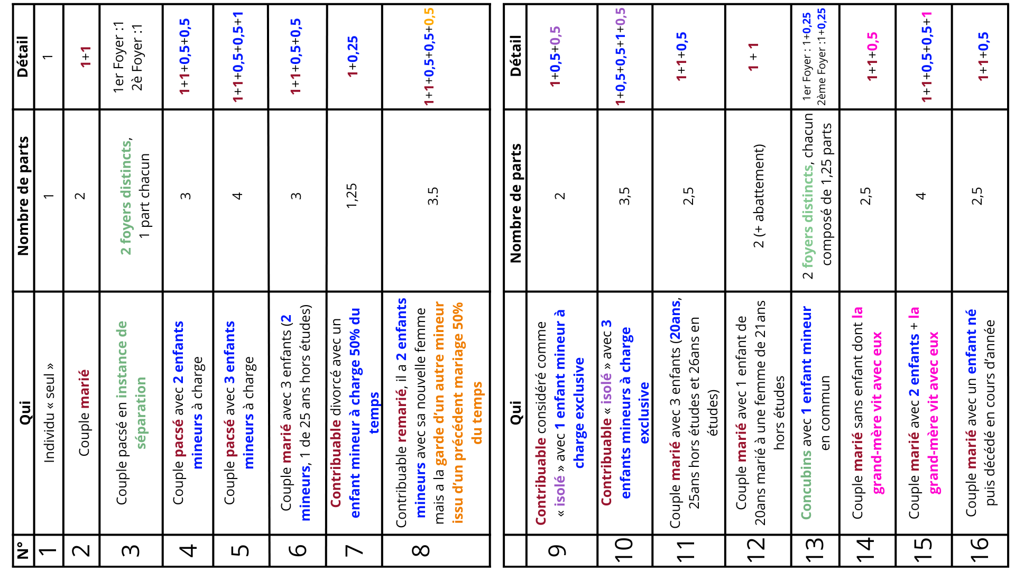

**B – Territorial**

1. Contribuable fiscalement domicilié en France

Article 4A, al. 1 CGI : Si le contribuable a son domicile fiscal situé en France il sera imposé à “*l’IR en raison de* ***l’ensemble de ses revenus***”, de source française ou non. On dit ainsi que l’IR est un impôt **mondial**.

Il est alors important de déterminer si le domicile fiscal (notion différente du foyer fiscal, cf supra) est ou non situé en France. La question est alors réglée par l’article 4B du CGI via 3 critères **alternatifs**, il suffit qu’un seul de ces 3 soit rempli pour que le domicile fiscal soit réputé situé en France :

« *a. Les personnes qui ont en France leur foyer ou le lieu de leur séjour principal ;*»

* Critère personnel, On considère qu’une personne est fiscalement domiciliée en France des lors qu’elle y passe 183 jours de manière cumulée.

« *b. Celles qui exercent en France une activité professionnelle, salariée ou non, à moins qu'elles ne justifient que cette activité y est exercée à titre accessoire […]* ».

* Critère professionnel. Dans un premier lieu, le juge considère que l’activité principale est celle à laquelle le contribuable consacre le plus de temps ; s’il ne peut le déterminer, il regardera laquelle génère le plus d’argent.

« *c. Celles qui ont en France le centre de leurs intérêts économiques.* »

* Critère économique, le plus subjectif. Ce sont les personnes qui ont fait de la France le lieu de leurs principaux investissements, qu’ils y possèdent le siège de leurs affaires, s’ils y administrent leurs biens,...

|  |
| --- |
| *Exemple : un homme vit à Stuttgart avec ses enfants (critère personnel : non), il y exerce son unique activité professionnelle (critère professionnel : non) mais il dispose de 10 immeubles en France qui lui rapportent 1 million/an. Il peut être fiscalement domicilié en France car c’est là qu’il a ses principales sources de revenus (critère économique : ok). Ainsi fiscalement domicilié en France, l’intégralité de ses revenus sera imposée en France.* |

1. Contribuable fiscalement non domicilié en France

Article 4A, al. 2 CGI : Si le contribuable n’a pas son domicile fiscal situé en France il sera imposé à “*l’IR en raison de ses* ***seuls revenus de source française***”. C’est-à-dire qu’il ne remplit aucun critère de l’article 4B précité. L’article 164 B CGI dresse la liste des revenus de sources Française, par exemple : revenus d'immeubles sis en France, dividendes de sociétés françaises, revenus d’activités professionnelles* situées en France,…

* activités nécessairement accessoires sinon elles rempliraient le critère professionnel de 4B CGI.

|  |
| --- |
| **IMPORTANT :**  - Ce postulat est un principe, qui souffre de **nombreuses exceptions**, et notamment de l’application des conventions fiscales internationales.  - La nationalité du contribuable est **indifférente** du point de vue fiscal. |

**C – Matériel**

La loi ne dresse pas de définition générale de revenu, il faut alors **se référer aux définitions de chaque cédule** quand il y en a une, ou à la doctrine administrative.

L’article 1er A CGI dresse la liste de toutes les sources de revenus qui constituent le Revenu Global, on y trouve notamment :

* Revenus dits « Professionnels » :

– Traitements, Salaires (TS), et assimilés ;

– Bénéfices Industriels et Commerciaux (BIC) ;

– Bénéfices des professions Non Commerciales (BNC) et assimilés;

– Bénéfices de l'exploitation Agricole (BA) ;

* Les revenus du capital/patrimoine :

– Revenus Fonciers (RF) ;

– Revenus de Capitaux Mobiliers (RCM) ;

– Plus-Values (PV) de cession à titre onéreux de biens ou de droits de toute nature.

**II – L’ASSIETTE**

Article 13 CGI : « *Le bénéfice ou revenu imposable est constitué par l'excédent du produit brut, y compris la valeur des profits et avantages en nature, sur les dépenses effectuées en vue de l'acquisition et de la conservation du revenu. […]* ». En creux, cet article nous enseigne l’un des grands principes du droit fiscal : là où il y a produit imposable, il est possible d’y déduire les charges nécessaires à son acquisition ou sa conservation. On le verra dans les développements à venir mais il est quasi-systématiquement possible de déduire d’un revenu un certain nombre de charges, parfois évaluées forfaitairement.

**A – Les Traitements et Salaires (TS)**

Avant de déterminer le régime applicable, il est nécessaire de voir quels sont les sommes qui entrent dans le champ des TS. On notera également que si plusieurs membres du foyer fiscal perçoivent des TS, il faudra étudier leurs revenus individuellement, aucune globalisation n’est faite à ce stade (cf schéma supra).

1. Le champ d’application

|  |
| --- |
| **Définition :** Sont compris dans cette cédule les : « traitements, indemnités, émoluments, salaires, pensions et rentes viagères concourent à la formation du revenu global servant de base à l'impôt sur le revenu » (art 79 CGI). |

D’autres revenus répondent au régime des TS :

* Perçus par les organes de direction : Directeur Général, Président, membres du directoire ou du conseil de surveillance, gérant minoritaire (art 80 ter CGI) et majoritaire (art 62 CGI) de SARL.
* Perçu par les parlementaires et les élus,
* Perçu par les écrivains ponctuels (sinon catégorie des BNC).

|  |  |
| --- | --- |
| **Important :** doivent enfin être inclus dans la base imposable des TS les **avantages en nature**, c’est-à-dire la mise à disposition ou la fourniture par l’employeur à ses salariés d’un bien ou d’un service à titre gratuit ou à un prix inférieur à leur valeur réelle. L’épineuse question de l’évaluation financière de l’avantage est souvent réglée par la doctrine administrative (cf : BOI-RSA-BASE-20-20) et dépend du bien/service octroyé .   |  | | --- | | *Exemple : Un salarié bénéficie d’une voiture de fonction qu’il peut également utiliser à des fins personnelles. Ce salarié se voit donc octroyer un avantage s’agissant de l’usage privé du véhicule.* | |

|  |
| --- |
| **ZOOM indemnités :**  S’agissant des indemnités, elles ne sont taxées TS qu’en fonction de ce qu’elles compensent : une indemnité réparant un préjudice n’est pas taxée ; tandis qu’une indemnité compensatrice de congés payés est imposable.  Certaines exonérations sont plafonnées. Tel est notamment le cas des indemnités de licenciement, de départ à la retraite, ou encore pour préjudice moral (limitée à 1 million d’euros). C’est-à-dire que le surplus est bel et bien imposable. |

**Quelques exonérations :**

* Les salaires d’un contrat d’alternance et la gratification de stage : exonérés dans la limite du SMIC annuel (art 81 bis CGI) ;
* Les « jobs d’été » : si étudiant rattaché au foyer de ses parents et dans la limite de 3 SMIC mensuels (art 81,36° CGI) ;
* Les heures supplémentaires dans la limite de 7 500€ pour 2023 (art 81 quater CGI) ;
* Les tickets restaurant.

1. Détermination du revenu net

Il existe 2 alternatives pour traiter les TS :

* Le **principe** : la déduction forfaitaire ;
* L’**option** : les frais réels.

*a. La déduction forfaitaire :*

L’idée est de déduire du salaire du contribuable les frais nécessaires à l’acquisition ou la conservation du revenu. Evalué forfaitairement à **10%** du salaire brut annuel - déduction faite des cotisations sociales et salariales – cet abattement est de droit alors même que le montant réel de ces frais seraient différents.

Cet avantage est encadré, il fait l’objet d’un seuil plancher et plafond. Pour les revenus de 2022, ces seuils étaient respectivement de 472 € et 13 522 € (art 83, 3°, al.2 CGI). Chaque année, ces seuils sont réévalués.

|  |
| --- |
| *Exemple 1 : Sur l’année 2022, Thomas a perçu un salaire brut annuel de 4 300 €. 10% de cette somme correspond à 430€, ce qui est inférieur au seuil de 472 €. Thomas déduira donc 472€ de son salaire au titre de la déduction forfaitaire.*  *Exemple 2 : Sur l’année 2022, Antoine a perçu un salaire brut annuel de 15 200 €. 10% de cette somme correspond à 1 520€, ce qui est compris dans les seuils précités. Antoine déduira donc 1 520€ de son salaire au titre de la déduction forfaitaire.*  *Exemple 3 : Sur l’année 2022, Marie a perçu un salaire brut annuel de 145 600 €. 10% de cette somme correspond à 14 560€, ce qui est supérieur au seuil de 13 522 €. Marie déduira donc 13 522 € de son salaire au titre de la déduction forfaitaire.*  *Exemple 4 : Sur l’année 2022, Noa a perçu un salaire brut annuel de 400 €. 10% de cette somme correspond à 40 €, ce qui est inférieur au seuil de 472 €. Pour autant, la loi prévoit que l’avantage de l’abattement ne peux « excéder le montant brut des traitements et salaires ». Noa déduira donc 400 € de son salaire au titre de la déduction forfaitaire ; son revenu net au titre des TS sera donc nul.* |

*b. L’option pour les frais réels*

L’option exercée par le contribuable est valable 2ans, il n’est pas possible d’alterner d’une année à l’autre pour la déduction forfaitaire et les frais réels.

|  |
| --- |
| **4 conditions pour admettre la déduction d’une charge :**   * Dépense effectuée en vue de l’acquisition/conservation du revenu imposable ; * Dépense nécessitée par l’exercice d’une profession dont les résultats sont taxables dans la catégorie des TS ; * Dépense supportée l’année d’imposition ; * Dépense justifiée. |

On notera qu’aucune règle n’impose au contribuable de choisir la solution la plus économique, il ne pourra par exemple par lui être imposé de prendre les transports en commun ou d’utiliser une voiture qui consommerait moins.

1. *Frais de véhicule*

A titre préliminaire, si le contribuable habite à +40Km de son lieu de travail, il devra justifier de circonstances particulières pour déduire les frais liés à la distance excédant ces 40Km. *Ces circonstances peuvent par exemple être une mutation géographique, l’exercice d’une activité professionnelle par le conjoint, la scolarisation des enfants, l’état de santé d’un membre de la famille,…*

Ces frais doivent se rattacher au seul trajet domicile-travail. Leur nature est vaste : frais kilométriques, quote-part de frais liés à l’assurance, l’usure du véhicule, emprunt d’acquisition,… Afin de simplifier les choses, le pouvoir réglementaire publie un tableau (art 6 B, ann. IV CGI) permettant d’apprécier arbitrairement le total de ces frais.

1. *Frais de nourriture*

Incombant normalement au salarié, l’administration permet de déduire les frais de repas que le salarié engage du fait de l’impossibilité/difficulté de prendre son repas chez lui. Dit autrement, on considère qu’une partie du coût de repas doit être supportée par le salarié (montant évalué à 5,20€ pour 2023), ce n’est que le surplus – causé par l’impossibilité de rentrer chez soi – qui est déductible.

|  |
| --- |
| *Exemple : Julie ne dispose que d’1h pour manger le midi et ne peux rentrer chez elle, elle commande donc tous les jours le plat à 6.50€ proposé par sa cantine d’entreprise. Elle a travaillé 226 jours en 2023 et a opté pour l’imposition aux frais réels. Elle pourra donc déduire :*  *226 x (6.50 – 5.20) = 293.8 € au titre de ses frais de repas.* |

1. *Divers*

D’autres frais peuvent être déduits :

* Frais en lien avec la formation professionnelle ;
* Certains frais de déménagement ;
* Certains frais de double résidence ;
* Intérêts d’emprunt des parts sociales de l’entreprise dans laquelle le contribuable exerce son activité professionnelle principale (art 83,3° dernier al. CGI).

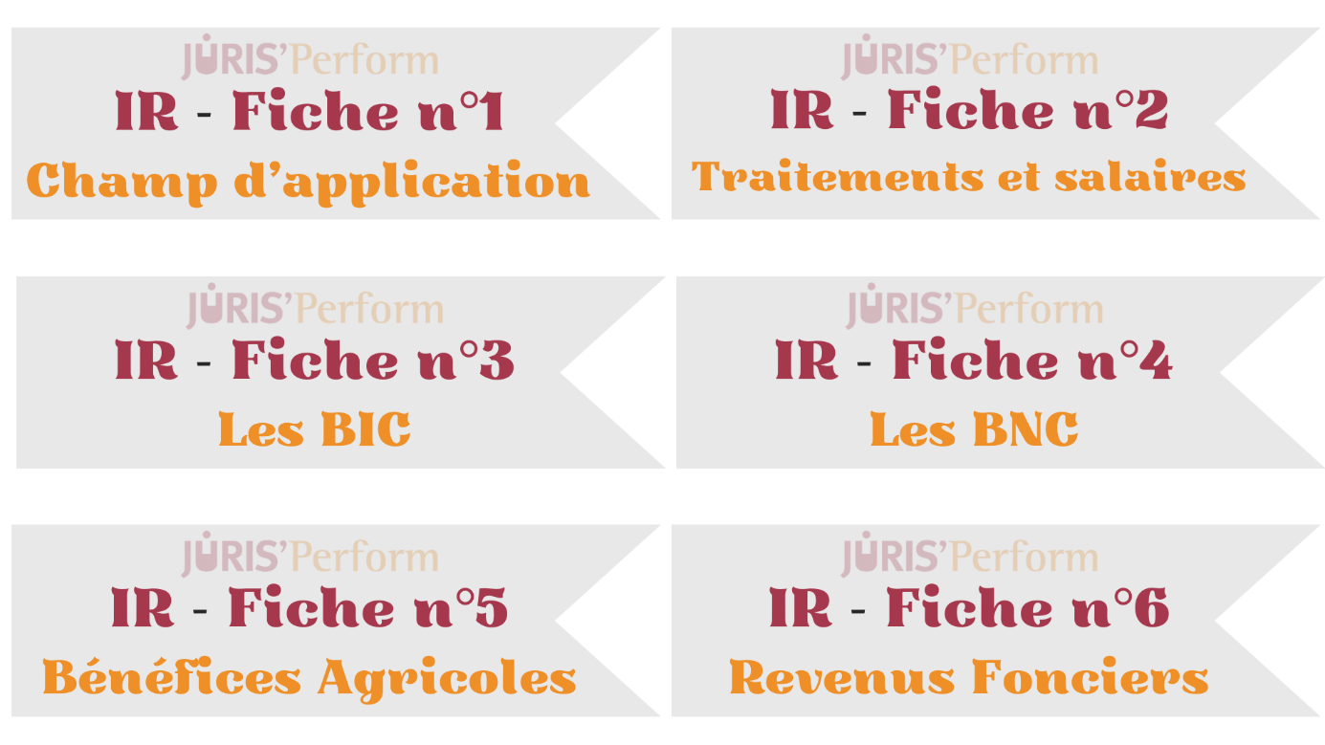

**B – Les Bénéfices Industriels et Commerciaux (BIC)**

Régime important car il constitue l’essentiel des règles de l’IS.

1. Le champ d’application

|  |
| --- |
| **Définition :** L’art 34 CGI dispose que sont des BIC les « bénéfices réalisés par des personnes physiques et provenant de l'exercice d'une profession commerciale, industrielle ou artisanale ».  Il existe également les « BIC par assimilation » prévus à l’art 35 CGI *(ex : location meublée)* ou encore les « BIC par attraction » de l’art 155 CGI (quand une entreprise BIC réalise une activité accessoire normalement taxée BA ou BNC mais qui ne représente qu’un faible pourcentage de recettes, cette activité accessoire sera traitée comme des BIC). |

La fiscalité des BIC est particulière car elle applique par principe les règles du Plan Comptable Général (PCG) et prévoit parfois des dérogations. Dit autrement, le comptable se basera sur le PCG pour établir le « bénéfice comptable » ; le fiscaliste quant à lui pour établir le « bénéfice fiscal » imposable n’interviendra qu’ensuite et opèrera des « retraitements comptables » si la fiscalité prévoit des règles différentes du PCG. On dit alors qu’on réalise une « déduction extra-comptable » si la règle fiscale exclu de l’assiette un produit, et une « réintégration extra-comptable » si au contraire elle prévoit qu’un le comptable a déduit une charge qui ne peut l’être fiscalement.

Une autre particularité en la matière est la **comptabilité d’engagement**. La comptabilité d’engagement oblige l’entreprise à comptabiliser les opérations au moment de leur engagement juridique, indépendamment de leur encaissement (=réception du paiement) ou de leur décaissement (=émission du paiement). En pratique l’opération est comptabilisée dès que la facture est émise, le bien livré ou la prestation exécutée. Il importe peu que le paiement ait lieu ultérieurement, même sur un exercice différent.

On parle en effet d’**exercice social**, c’est-à-dire une période d’activité de 12 mois qui n’est pas nécessairement corrélée à l’année civile (1er janvier au 31 décembre).

|  |
| --- |
| *Exemple 1 : Michel est chauffagiste. Il exerce en tant qu’entrepreneur individuel, son exercice fiscal débute au 01/04/N pour se clore au 31/03/N+1. Il propose sur son site internet des formules d’installation de climatiseur, réglables d’avance. En février 2024, une cliente paie 2 000€ pour cette prestation qui doit avoir lieu en avril 2024. Le comptable n’enregistrera le produit qu’en avril 2024. Le droit fiscal ne prévoyant aucune dérogation en l’espèce, aucun retraitement sera à réaliser.*  *Exemple 2 : Michel est toujours chauffagiste. Il décide de payer des vacances à sa petite famille avec l’argent de l’entreprise pour 3 000 €. Le comptable déduira cette somme du résultat. Fiscalement cette somme n’est pas déductible (car pas dans l’intérêt de l’entreprise, cf infra), on réalisera alors ici une* ***réintégration extra-comptable*** *pour que cette dépense ne minore pas le résultat imposable.* |

|  |  |
| --- | --- |
| **ZOOM théorie du bilan :**  Les entrepreneurs ont la liberté d’inscrire au bilan (≈ inclure dans le patrimoine) de leur entreprise des biens qui pour autant ne servent pas l’activité de celle-ci. Fiscalement, depuis 2012 et la fin de la théorie du bilan, seuls les biens inscrits au bilan **et** utile à la société produisent des conséquences.   |  | | --- | | *Exemple : Laurène exploite une pizzeria à Montpellier via une Entreprise Individuelle. Elle possède et met en location un appartement non meublé à Nîmes qu’elle a inscrit au bilan de cette EI. Comptablement les loyers seront des produits. Fiscalement, l’appartement n’est pas utile à l’activité de pizzeria, les loyers seront donc exclus du résultat imposable - via une déduction extra-comptable – et devront être imposés au titre des revenus fonciers.* | |

Enfin, comptablement comme fiscalement, les produits/charges BIC sont enregistrés hors taxes et en euros (art L123-22 c.commerce).

1. Les régimes d’imposition

L’entreprise BIC est susceptible de faire l’objet de 3 régimes d’imposition en fonction de son Chiffre d’Affaires (CA) de l’année précédente et de l’activité exercée :

* Le régime des micro-entreprises dit « micro-BIC » ;
* Le régime du Réel Simplifié ;
* Le régime du Réel Normal ;

1. *Le micro-BIC*

Les obligations comptables sont largement allégées. Pour déterminer le résultat fiscal, il suffit de retrancher du chiffre d’affaires HT une quote-part forfaitaire de frais et charges, sans avoir besoin d’apporter de justificatifs. Le Micro BIC sera ouvert dès lors que le chiffre d’affaires N-1 est inférieur à certains seuils :

|  |  |  |
| --- | --- | --- |
| **Activité exercée** | **CA N-1 HT :** | **Déduction forfaire** |
| Vente de biens/marchandises | CA < 188 700 € | 71 % |
| Prestation de services | CA < 77 700 € | 50 % |

1. *Les deux autres régimes*

Les obligations déclaratives sont plus importantes et contrairement au régime micro, l’entreprise ne peut déduire une somme forfaitaire, elle devra appuyer chaque charge de justificatifs.

Bien qu’elle puisse bénéficier du régime micro, l’entreprise peut choisir un régime réel. C’est souvent le cas lorsque le montant des frais réellement supportés par l’entreprise est supérieur au montant forfaitaire.

|  |
| --- |
| *Exemple : La pizzeria de Laurène a réalisé un chiffre d’affaires de 120 000€ en N-1 et de 100 000€ en N. Le montant total de ses charges s’élève à 83 000€. Quel régime d’imposition est le plus intéressant ?*   * *Au micro BIC : la vente de pizzas est une activité de vente de biens. Sont CA N-1 est < 188 700€, elle peut donc réduire 71% de charges. Son bénéfice imposable sera donc de 29 000€.* * *Au régime réel : Elle déduira 83 000€ de charges de son chiffre d’affaires, soit un bénéfice imposable de 17 000€.*   *Ainsi, le régime qui semble être le plus intéressant est celui du réel car il conduit à constater un bénéfice imposable plus faible, ce qui entraînera une imposition elle-même plus faible.* |

Il est donc pas possible de faire l’économie d’une étude d’ensemble des résultats de l’entreprise.

1. La détermination du résultat net

L’art 38 CGI donne la formule pour déterminer le bénéfice imposable : il s’agit de :

Actif net de clôture – Actif net d’ouverture de l’exercice

|  |
| --- |
| En pratique cela revient à faire :  **Produits** – **Charges** , corrigé par la variation des **Stocks** |

1. *Les produits*

|  |
| --- |
| **Définition :** Il s’agit des recettes constituées par les ventes, les prestations de services, certaines subventions, les produits financiers… Peuvent également y être incluses certaines plus-values (cf infra). |

1. *Les charges*

Plusieurs types de charges : frais généraux (*i*), les amortissements (*ii*) et les provisions (*iii*).

1. *Les frais généraux*

|  |
| --- |
| Pour être déductibles, l’art 39 CGI prévoit que ces charges doivent répondre à 4 conditions **cumulatives** :   * Provoquer une diminution de l’actif net (= un appauvrissement) ; * Avoir été engagées dans l’intérêt de l’entreprise ; * Avoir été préalablement comptabilisées ; * Être valablement justifiées. |

**Parmi les frais généraux les plus courants :**

* Les frais de personnels *(salaires, charges sociales afférentes…)* ;
  + **Attention**, en plus des 4 conditions précitées, il faut que la rémunération ne soit pas excessive et se rattache à un travail effectif.
* Loyers et charges locatives ;
* Dépenses d’entretien et de réparation *(fournitures, carburant, EDF…)*;
  + **Attention**, si une dépense de réparation prolonge la vie d’un bien, elle doit être amortie.
* Les charges financières ;
  + **Attention**, les intérêts d’emprunt sont déductibles, pas le remboursement du capital
* Les frais de publicité ;
* Certains impôts et taxes ;
  + Impôts déductibles : La contribution économique territoriale (CET), taxe foncière (sur les immeubles au bilan), les droits d’enregistrement, taxe sur les voitures polluantes, taxe d’apprentissage…
  + Impôts non-déductibles : IR payé par l’entrepreneur, l’IS, IFI, CSG (pour partie),...
* Les abandons de créances ;
  + Si consentis à une autre entreprise, charge déductible si et seulement si abandon réalisé à titre commercial ou au profit d’une société en difficulté (cf art 39, 13 CGI)

**Certaines dépenses ne sont pas déductibles :**

* Les dons, car ils ouvrent droit à une réduction d’impôt ;
* Les sanctions et pénalités ;
* Les dépenses dites « somptuaires » *(Chasse, pêche, achat/location d’un Yacht)* sauf à constituer l’activité même de l’entreprise (art 39, 4 CGI).
* La rémunération de l’exploitant individuel (En matière d’IS, la rémunération du dirigeant est déductible).

1. *Les amortissements*

|  |
| --- |
| **Définition :** C’est une notion comptable qui constate la dépréciation de valeur d’un bien du fait de l’écoulement du temps, de son usage ou de son obsolescence. Grossièrement, on ne comptabilisera pas en charge le prix d’achat du bien, la charge comptabilisée sera son coût étalé sur le nombre d’années durant lesquelles il servira l’entreprise. On parle alors « d’annuité d’amortissement ». |

Le nombre d’années dépend de l’utilisation qu’en fait l’entreprise.

|  |
| --- |
| *Exemple : une imprimante au sein d’une entreprise d’impression sera utilisée plus intensivement et aura donc une durée de vie plus faible que cette même imprimante dans une entreprise de restauration. Ces deux entreprises n’amortiront pas l’imprimante sur la même durée.* |

Certains biens ne sont pas amortissables, c’est notamment le cas des terrains et des fonds de commerce.

|  |
| --- |
| 4 conditions **cumulatives** :   * Inscription à l’actif ; * Bien immobilisable ;   + C’est-à-dire servant l’activité pour + d’un exercice   + Les biens immobilisables dont la valeur unitaire <500€ peuvent être comptabilisés en frais généraux * Susceptible de dépréciation définitive ; * Comptabilisé. |

Il existe 3 types d’amortissements linéaire, dégressif et exceptionnel :

* L’amortissement linéaire consiste à constater dans les comptes une dépréciation identique d’année en année.
  + On commence à amortir au jours de la 1ère utilisation ;
  + Si acquisition en cours d’année, prorata temporis au jour près, chaque mois est réputé faire 30 jours, soit une année de 360 jours.
* L’amortissement dégressif consiste à constater une dépréciation plus importante les premières années d’utilisation. Tous les biens ne peuvent en bénéficier, cf conditions art 39 A CGI.
  + On commence à amortir dès l’acquisition ;
  + Si acquisition en cours d’année, prorata temporis au mois près, tout mois entamé est un mois plein ;
  + On multiplie le taux d’amortissement linéaire par un coefficient qui dépend de la durée d’utilisation du bien
* L’amortissement exceptionnel est un dispositif fiscal spécial et limité à certains biens qui permet de constater un amortissement sur 12 ou 24 mois.

1. *Les provisions*

|  |
| --- |
| **Définition :** La provision répond à l’exigence de sincérité et de réalité de la comptabilité afin de constater dans les comptes de l’entreprise **l’existence d’un risque**. Grossièrement, lorsqu’un risque menace de survenir, le comptable doit en tenir compte et déduit alors une charge correspondante. |

|  |
| --- |
| 5 conditions **cumulatives** :   * La provision doit faire face à une perte ou une charge déductible du résultat imposable ; * Son montant nettement précisé ; * Sa survenance doit être probable ;   + Donc un évènement à survenance certaine ou trop peu probable ne peut être provisionné * La probabilité de la perte/charge doit résulter d’évènements en cours ; * La provision doit avoir été constatée comptablement. |

La provision vient réduire le résultat imposable l’année où elle est passée. Une fois que le risque s’est réalisé, ou quand on est certain qu’il ne se réalisera pas, il faudra faire une « reprise de provision », c’est-à-dire réincorporer cette somme dans le résultat imposable.

1. *La variation des stocks*

La valeur du stock peut varier entre l’ouverture et la clôture de l’exercice. Si cette valeur est plus importante lors de la clôture de l’exercice, la différence constituera un produit imposable ; dans le cas contraire, une minoration de ce dernier.

Il existe plusieurs méthodes d’évaluation de la valeur des stocks (CUMP ou FIFO).

1. *Les plus-values*

Le droit fiscal connaît de nombreux types de plus-values (immobilières, mobilières, professionnelles…), et chacune dispose de son régime. Il s’agit ici de s’intéresser aux plus-values **professionnelles** (PV pro).

Une PV pro est constituée dès lors qu’un élément de l’actif immobilisé sort du patrimoine de l’entreprise par cession, apport en société, donation, sinistre,…

|  |
| --- |
| Pour calculer le montant de la plus-value, ou de la moins-value, il suffit de faire :  Prix de cession - VNC |

La Valeur Nette Comptable (VNC) correspond à la valeur qu’a ce bien dans la comptabilité.

Dans le cadre d’un bien non amortissable, la VNC sera égale au prix d’acquisition.

Dans le cadre d’un bien amortissable, la VNC sera égale au prix d’acquisition diminué de toutes les annuités d’amortissement (cf supra) pratiquées depuis ladite acquisition.

Le traitement fiscal diffère selon que la PV/MV soit Court Terme (CT) ou Long Terme (LT) :

(Art 39 duodecies et suivants CGI)

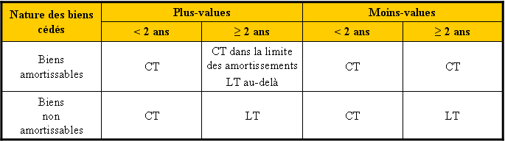

|  |
| --- |
| Régimes applicables :  **PV CT :** Incorporée au résultat comme un produit de droit commun. Le contribuable a la faculté d’étaler cette PV sur 3 exercices.  **PV LT :** Imposée à part à un taux de 30% correspondant à 12,8% d’impôt sur le revenu, et 17,8% de prélèvements sociaux.  **MV CT :** Incorporée au résultat comme une charge déductible du résultat (miroir des PV LT).  **MV LT :** Elle ne peut que venir en déduction d’éventuelles PV LT au cours des 10 prochains exercices. |

Des régimes de faveurs peuvent éventuellement s’appliquer pour venir réduire/exonérer cette PV.

*Exemple : Martin est à la tête d’une entreprise individuelle florissante : une boucherie située Avenue de Pézenas. L’exercice social est basé sur l’année civile. Au titre de l’année 2023, il vous transmet ses documents comptables qui font apparaître un bénéfice de 50 000€. Il souhaite votre aide pour les affaires suivantes :*

1. Le 15 février : vente de d’une machine à saucisses, acquise le 15 décembre N-3 et amortie selon une méthode linéaire sur 5ans. Prix d’acquisition : 30 000€, prix de cession : 20 000€. Vous constatez que le comptable l’a amorti selon une méthode linéaire sur 5ans et qu’il a comptabilisé la plus-value comme un produit de droit commun.
2. Le 15 février : achat d’une nouvelle machine à saucisses pour 50 000€. Il prévoit de l’utiliser durant les 5 prochaines années. Vous constatez que le comptable l’a amorti selon une méthode dégressive.
3. Le 3 juin : cession d’une parcelle de terrain inscrite à l’actif. Prix d’achat il y a 3 ans : 100 000€. Prix de cession : 105 000€. Vous constatez que le comptable a comptabilisé la plus-value comme un produit de droit commun.
4. Le 2 aout : réunion « pêche » avec des fournisseurs : 500€
5. Le 17 novembre : restaurant pour parler affaires avec d’autres fournisseurs : 200€
6. Le 10 décembre, Martin a fourni de la viande pour un évènement du restaurant voisin. Ce dernier n’a pas réglé la facture de 3 000€ à la date butoir du 31 décembre. Le comptable n’a pas passé de provision.
7. Le 3 janvier 2024 : paiement d’une campagne de pub ayant eu lieu en 2023. Coût de la prestation : 2 000€.
8. Somme des charges courantes (électricité, loyer du local de la boucherie, divers) : 15 000€
9. A l’ouverture de l’exercice 2023, la valeur du stock – essentiellement composé de viande – était évaluée à 7 500€. Suite à l’inventaire de clôture, la valeur atteint 8 000€.

**Calculez le bénéfice fiscal.**

1. La cession de la machine

2 notions ici : l’amortissement et la plus-value

*a) L’amortissement*

Le bien a été utilisé par l’entreprise du 15 décembre N-3 au 14 janvier N (le 15/01 étant le jour de cession, on ne l’inclut pas). Il y a donc un prorata temporis à calculer l’année d’acquisition et l’année de cession.

* Amortissement sur 5ans, le taux du linéaire est donc de 1/5.
* Prorata temporis acquisition : 15 derniers jours de l’année, soit 15/360
* Prorata temporis de cession : 30 jours de janvier + 14 jours de février, soit 44/360
  + Pour rappel, en linéaire, 1 mois = 30 jours, 1 année = 360 jours

|  |  |  |  |
| --- | --- | --- | --- |
| **Année** | **Annuité déduite** | **VNC** | **Somme des amortissements pratiquée** |
| **N-3** | 30 000 x 1/5 x (15/360)  = 250 | 30 000 – 250  = 29 750 | 250 |
| **N-2** | 30 000 x 1/5  = 6000 | 29 750 – 6 000  = 23 750 | 250 + 6 000  = 6 250 |
| **N-1** | 30 000 x 1/5  = 6000 | 23 750 – 6 000  = 17 750 | 6 250 + 6000  = 12 250 |
| **N** | 30 000 x 1/5 x (44/360)  = 733 | 17 750 – 733  = **17 017** | 12 250 + 733  = **12 983** |

La machine a donc, au jour de cession, une VNC de **17 017€**. Le montant des amortissements pratiqués est de **12 983€**.

*b) La plus-value*

Calcul de la plus-value : prix de cession – VNC, soit

20 000 – 17 017 = 2 983€

Régime de cette PV :

Bien amortissable, détenu depuis plus de 2ans, le tableau nous indique que cette PV sera à CT dans la limite des amortissements pratiqués et LT au-delà.

Ici, le montant des amortissements pratiqués est

supérieur à celui de la PV, elle sera donc CT pour

sa totalité.

La PV CT est imposée comme du résultat de droit commun. Vous décidez de faire usage de la faculté fiscale d’étaler cette PV sur cet exercice et les 2 suivants.

Le comptable l’ayant totalement comptabilisée comme un produit, on réalise une déduction extra-comptable des 2/3 de son montant, soit 1 989€.

2. L’achat de la machine

On calcule ici l’annuité d’amortissement dégressif qu’il convient de déduire.

* On sait que l’amortissement linéaire aurait conduit à étaler sur 5ans, soit un taux de 1/5
* On sait également que le coefficient dégressif pour les biens utilisable 5ans est de 2,25 (cf article 39A CGI).
* Le prorata temporis d’acquisition : machine utilisée pendant 11 mois de l’exercice, soit 11/12
  + En dégressif tout mois commencé est un mois plein

|  |  |  |  |
| --- | --- | --- | --- |
| **Année** | **Annuité déduite** | **VNC** | **Somme des amortissements pratiquée** |
| **N** | 50 000 x 1/5 x 2.25 x (11/12)  = **20 625** | 50 000 – 20 625  = 29 375 | 20 625 |

Le comptable a donc déduit, au titre de cet amortissement, une somme de 20 625€. Fiscalement, aucune règle ne diffère du PCG, il n’y a donc pas lieu de pratiquer un retraitement extra-comptable ici.

3 . La vente du terrain

Les terrains nus ne sont pas susceptibles d’amortissement, la VNC sera donc égale au prix d’acquisition.

Plus-value : prix de cession – prix d’acquisition, soit 105 000 – 100 000 = 5 000 €.

Le bien a été acquis il a plus de 2ans, il s’agit donc

d’une PV LT.

Le régime de la PV LT est particulier : on la taxera à part

lors de la cession à un taux global de 30%.

L’entreprise paiera donc :

* 12,8% d’impôt sur le revenu : 640 €
* 17,8% de prélèvement sociaux : 860 €

Le comptable a comptabilisé ces 5 000€ comme un produit de droit commun mais le régime fiscal diffère, il faut donc extraire ce produit du résultat via une déduction extra-comptable de 5 000€.

(Note on aurait pu s’interroger sur l’intérêt de l’entreprise d’avoir inscrit ce terrain à l’actif – cf supra fin de la théorie du bilan -, mais par simplicité on considèrera que ce terrain servait l’activité.)

4 . La réunion pêche

Le comptable a déduit cette charge. Fiscalement il s’agit d’une charge **somptuaire** non déductible (art 39,4 CGI). Il faut donc la réincorporer au résultat via une réintégration extra-comptable de 500€.

5 . Le restaurant d’affaires

Le comptable la déduit la note de 200€ comme une charge. Fiscalement cela semble répondre aux conditions de déductibilité, notamment car cela va dans l’intérêt de l’entreprise d’établir des relations commerciales avec ses fournisseurs. Il n’y a donc aucun retraitement à faire ici.

6 . La provision

Parmi les 5 conditions de déductibilité de la provision, au moins 2 font défaut ici :

* Le caractère de probabilité : le simple retard de paiement ne suffit pas à caractériser le risque.
* La provision n’a pas été comptabilisée

Fiscalement la provision n’est donc pas déductible. Le comptable ne l’ayant pas passée non plus, aucun retraitement n’est à opérer ici.

7 . La campagne de pub

Bien que payés pour l’exercice 2024, ces 2 000€ se rattachent à une prestation ayant eu lieu pour l’exercice 2023. Selon les règles de la comptabilité d’engagement, les charges engagées au titre d’un exercice doivent être comptabilisées sur ce dernier, qu’importe que la somme ait été décaissée (=payée) avant ou après.

Ici le comptable, suivant cette règle, a déjà déduit ces 2000€ pour l’exercice 2023. Fiscalement, aucun retraitement n’est à effectuer, d’autant que les dépenses de publicité sont déductibles.

8 . Charges courantes

Les charges courantes, si elles répondent aux conditions de déductibilité (art 39 CGI) sont déductibles du résultat. Le comptable les ayant déjà passées en charge, aucun retraitement à effectuer ici.

9 . La variation du stock

On constate une variation positive du stock de 500€ (8 000 – 7 500). Cela constitue donc un produit imposable. Les règles comptables l’ayant déjà constaté, aucun retraitement à effectuer ici.

Au final, les retraitements sont les suivants :

* Déductions extra-comptables : 6 989€ (1 989€ opération 1 + 5 000€ opération 3)
* Réintégration extra-comptable : 500€ (opération 4)

Méthode de calcul du bénéfice fiscal :

|  |
| --- |
| Bénéfice comptable – déductions extra-comptables + réintégrations extra-comptables |

Soit en l’espèce : 50 000 – 6 989 + 500 = 43 511€

Ainsi, le bénéfice fiscal est de 43 511€. Cette somme devra être reportée sur la déclaration fiscale de Martin au titre des BIC nets, et sera globalisée avec les éventuels autres revenus de son foyer fiscal au titre de l’année 2023.

(note : on aurait également pu se poser la question de l’application du régime du micro-BIC mais n’ayant pas tous les éléments, il est impossible de se prononcer).

**C – Les Bénéfices Non Commerciaux (BNC)**

1. Champ d’application

|  |
| --- |
| **Définition :** Ce sont les revenus des professions indépendantes dans lesquelles l’activité intellectuelle joue un rôle principal et qui consiste en la pratique personnelle d’une science ou d’un art. C’est le cas des professions libérales, et celles dont l’accès est réglementé et organisé en ordre.  L’art 92 CGI inclus également au sein des BNC les « *sources de profits ne se rattachant pas à une autre catégorie de bénéfices ou de revenus* ». Donc tout autre revenu impossible à qualifier relèvera des BNC, c’est une « catégorie balais ». Les revenus de sous-locations d’immeubles nus sont également taxés BNC. La jurisprudence a pu y rattacher les revenus des astrologues, exorcistes, prostituées ainsi que les revenus d’activités illicites. |

On ne manquera pas de mentionner que, comme pour les BIC, il existe des « BNC par attraction », dès lors qu’un exploitant BNC réalise des opérations normalement régies par les règles BNC, si cela produit un chiffre d’affaires minime, ces opérations seront incorporées et traitées avec le résultat BNC (Article 155,I,2 CGI).

*Exemple : Oli Viévéran est un médecin chirurgien-dentiste. Il travaille en tant que profession libérale dans une petite clinique du Champ de Mars. Son chiffre d’affaires annuel est de 350 000€. Il a mandaté une petite usine locale pour produire de la gomme à mâcher afin de "protéger les gencives" et les vendre aux clients de la clinique. Selon les derniers chiffres, cette activité lui aurait rapporté 15 000€ cette année.*

*L’activité libérale d’Oli répond aux règles des BNC. Son activité de marchand de biens est une activité commerciale, et obéit donc par principe aux BIC (article 34 CGI). Cependant, comme l’activité n’est que marginale, ces 15 000 relèveront des règles BNC.*

Depuis le 01/01/2023, le minage de cryptomonnaies ainsi que les opérations d'achat, de vente et d'échange d’actifs numériques réalisés par des particuliers non-professionnels peuvent être soumises au régime BNC. L'activité d'achat, de vente et d'échange à titre professionnel relève quant à elle des BIC. (BOI-BNC-CHAMP-10-10-20-40 n°1080).

1. Le régime d’imposition

Il existe 2 possibilités pour déterminer le montant imposable :

1. *Le « micro-BNC »*

Prévu par l’article 102 ter CGI, l’idée est sensiblement la même que pour le Micro-BIC : on appliquera un abattement forfaitaire de 34% sur les recettes brutes annuelles* lorsque celles-ci ne dépassent pas 77 700€ au titre de l’année précédente.

*En BNC, on préfèrera le terme de « recettes annuelles » à celui de « chiffre d’affaires », mais l’idée est la même.

Bien que les recettes N-1 soient inférieures au seuil précité, le contribuable peut – comme pour les BIC – opter pour le régime suivant.

1. *Les frais réels, dit « déclaration contrôlée »*
   1. *Le principe : la comptabilité de caisse*

|  |
| --- |
| **Définition :** La comptabilité de caisse peut sembler plus simple que la compta d’engagement. On comptabilise les produits au jour de leur encaissement, et les charges au jour du décaissement. |

Puisqu’on comptabilise les encaissements/décaissements au jour de leur réalisation, il n’est **pas possible de réaliser des provisions** dans une compta de caisse. Pourquoi ?

* Dans une compta d’engagement, il arrive qu’on comptabilise une opération bien avant qu’elle n’intervienne. C’est notamment le cas lorsqu’une livraison a été effectuée mais qu’il est contractuellement prévu que le paiement doive intervenir ultérieurement. Le résultat imposable a donc été augmenté, mais l’argent n’a pas été touché. Si le paiement n’intervient jamais, on aura payé de l’impôt pour un produit jamais obtenu. La provision permet donc constater dès la naissance du risque, une charge correspondante et neutraliser l’opération : aucun supplément d’impôt ne sera constaté.
* Dans une compta de caisse, le supplément d’impôt ne sera constaté qu’au moment du paiement. Ainsi, si le paiement n’arrive jamais, le contribuable n’est pas menacé de payer de l’impôt sur une somme fantôme.
  1. *L’option pour la comptabilité d’engagement*

Le contribuable BNC peut opter pour la comptabilité d’engagement. La notion de comptabilité d’engagement a déjà été traitée lors de l’étude des BIC, cf supa.

A part ces quelques spécificités, les règles BNC sont sensiblement identiques aux BIC : on y retrouve les charges déductibles, les produits imposables et la faculté d’amortir.



**D – Les Bénéfices Agricoles (BA)**

1. Champ d’application

|  |
| --- |
| **Définition :** « *Sont considérés comme bénéfices de l'exploitation agricole pour l'application de l'impôt sur le revenu, les revenus que l'exploitation de biens ruraux procurent soit aux fermiers, métayers, soit aux propriétaires exploitant eux-mêmes.* » (art 63 CGI). |

L’élément essentiel est donc ce caractère d’exploitation de « biens ruraux ». Mais la jurisprudence du Conseil d’Etat est venu ajouter un 2ème critère : la notion de **participation au cycle biologique de caractère végétal ou animal**.

Illustrations d’exploitations relevant des BA :

* L’élevage ;
  + Y compris intensif, y compris de cobayes, y compris d’entraînement de chevaux de course.
* Apiculteurs, pisciculteurs, éleveur d’oiseaux ;
* Les cultures
  + Bio ou non bio, en cave (champignons)
* Exploitations forestières
* Marais salants
* …

|  |
| --- |
| **Attention :**  En droit rural on distingue le faire valoir direct et indirect.  Direct : quand je suis exploitant et que je possède ma terre. Ici le produit sera un BA.  Indirect : quand je ne possède pas la terre mais elle est louée par un propriétaire terrien. *C’est un contrat de fermage*.  Quand il y a un faire valoir indirect (M.A loue la terre à M.B qui l’exploite), qu’est ce qui est BA ? Le **BA** sera le produit de M.B. En revanche le produit de A (le pptaire bailleur), lui c’est de la location, donc du **Revenu Foncier**. |

Comme pour les BIC et BNC (cf supra), on retrouve ici aussi la notion de BA « par attraction » (article 75 CGI). Les conditions de rattachement sont cependant plus lourdes que pour les BIC/BNC.

1. Le régime d’imposition

Il existe 3 régimes d’imposition des BA : Le « micro-BA », le réel simplifié et le réel normal. Voici un tableau récapitulatif des seuils (cf art 69 CGI) :

|  |  |  |  |
| --- | --- | --- | --- |
| **Moyenne des recettes (HT) mesurées sur les 3 années consécutives précédentes** | **Contribuables visés** | **Régime de droit commun** | **Possibilités d’option** |
| < 91 900 € | Exploitants non exclus du micro-BA* | Micro-BA | - Réel simplifié  - Réel normal |
| Exploitants exclus du micro-BA* | Réel simplifié | Réel Normal |
| 91 900 € < X < 391 000€ | Ensemble des exploitants | Réel simplifié | Réel Normal |
| > 391 000 € | Ensemble des exploitants | Réel normal | Néant |

*Certains exploitants ne peuvent bénéficier du régime Micro-BA même s’ils répondent au seuil légal :

- Les exploitants qui effectuent des opérations commerciales portant sur des animaux de boucherie ou de charcuterie ;

- Les Sociétés Agricoles (autre que les Gaec), les groupements forestiers ;

- Les exploitants ayant opté pour le régime de la moyenne triennale.

Au micro BA, l’exploitant pourra appliquer un forfait de charges de 87% sur son chiffre d’affaires. Ainsi, seulement 13% de son chiffre intègrera le Revenu Global du foyer.

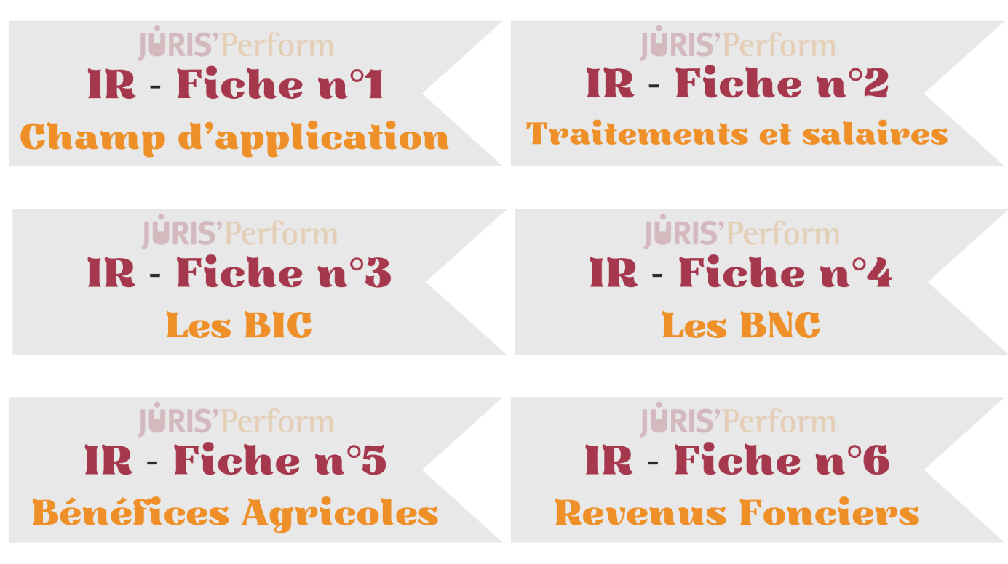

**E – Les Revenus Fonciers (RF)**

1. Champ d’application

|  |
| --- |
| **Définition :** Ce sont tous les revenus tirés par un propriétaire de la location d’un immeuble, bâtit ou non bâtit, appartenant à son patrimoine **privé** (art 14 CGI). |

Ainsi, ne sont pas RF :

1 – Les revenus provenant de la location d’un immeuble figurant à l’actif du bilan d’une entreprise BIC : les loyers seront BIC ;

2 – Les revenus provenant de la location de locaux meublés (*meubles meublants*) ou équipés(*ex : une tireuse à bière ou du matériel de stockage*) : BIC

3 – La sous-location d’immeubles nus : taxés BNC.

1. Le régime d’imposition
2. *Le régime du Micro-RF*

Le contribuable peut opter pour ce régime dès lors que **l’ensemble** des revenus **annuels** appréhendés RF sont inférieur à 15 000€ (art 32 CGI). Il pourra opérer un abattement de 30% des revenus bruts. L’option est valable 1an et peut être renouvelée tous les ans.

|  |
| --- |
| *Exemple : Julie est propriétaire d’un apparemment qu’elle met en location pour 1 000€ par mois ainsi que d’un petit garage au titre duquel elle perçoit un loyer mensuel de 600€. Soit un revenu RF annuel brut de 12 720 € (1 000 x 12 + 60 x 12). Ce montant étant inférieur au seuil de 15 000€, elle peut opter pour le régime micro. Elle inscrira donc sur sa déclaration fiscal un produit net de 8 904€ (12 720 – 30%).* |

1. *Le régime réel*

Régime de droit commun, il permet de déduire certains frais et charges (art 28 CGI), toujours dans cette logique de constater les « dépenses effectuées en vue de l’acquisition/conservation du revenu » (art 13 CGI), déjà vu supra pour les TS.

Tous les frais ne sont pas déductibles, l’article 31 CGI les énumères de manière limitative. On y retrouve notamment :

- L’entretien/réparation des locaux ;

- Les frais de gérance. *Ex : si on a pris un agent immobilier pour gérer les entrées/sorties* ;

Si concierge, la rémunération des concierges ;

- Les taxes foncières (payées par le pptaire) et non la taxe d’habitation (payée par locataire éventuellement) ;

- Les intérêts d’emprunt. *Ne correspond pas au montant de l’annualité/mensualité du capital versée au banquier. Ne sont déductibles en tant que charge que les intérêts* ;

- Les primes d’assurance. *Ex : assurance incendie*  ;

- Les frais de procédure. *Ex : ce que coûte mon avocat/huissier quand je veux faire sortir un locataire qui ne me paie* ;

- Les frais de gestion : forfaitairement évaluées à 20€/an/local. *Censés compenser les coups de téléphone, correspondances, déplacements du propriétaire pour gérer le bien.*

|  |  |
| --- | --- |
| **Zoom dépenses d’amélioration :**  En matière de fiscalité des RF, les dépenses d’amélioration sont déductibles ; les dépenses de construction/reconstruction/agrandissement ne le sont pas. La nuance est parfois fine mais l’idée est que l’amélioration, parce qu’elle augmente la qualité de vie des locataires, peut réduire la base imposable ; il faut alors réellement vérifier que ça profite à la qualité de vie du locataire. En revanche, la construction/reconstruction/agrandissement de l’immeuble entraîne une augmentation de sa valeur, il n’y a donc aucun intérêt pour l’Etat de diminuer l’impôt pour que les propriétaires s’enrichissent.   |  | | --- | | *Exemples d’amélioration :* Installation d'une porte automatique d'ascenseur dans le cadre de dépenses occasionnées par la mise en conformité aux normes règlementaires de sécurité ; Travaux de mise en conformité des canalisations en plomb ; Travaux pour retirer de l’amiante.  *Exemples de (re)construction et agrandissement :* Travaux de transformation de 18 chambres en 8 studios de confort moderne ; Aménagement d'anciennes annexes agricoles en nouvelles annexes utiles à l'habitation. |   ; |

Il existe de nombreux régimes fiscaux offrants des avantages aux contribuables sous la forme de réduction de base imposable, crédit ou réduction d’impôt – communément appelés niches fiscales – destinés à favoriser l’achat et la mise en location de biens. On pense ici aux dispositifs Perrisol, Roblo, Scellier, Duflot-Pinel,…

Problématique des **logements vacants**. Imaginons un appartement à Paris non loué sur lequel on paye des charges (*intérêts, assurance…*). Peut-on déduire les charges de l’appartement de Paris sur les revenus d’un autre appartement ?

La réponse : ça dépend de l’utilisation de l’appartement de Paris.

→ Si celui-ci est destiné à une jouissance perso : charges non déductibles.

→ Si normalement loué, mais non loué pour Covid par exemple, alors ces charges sont déductibles pour les RF.

La jurisprudence dit qu’il il y a une présomption simple que le contribuable se réserve la jouissance du logement s’il est vacant. Présomption renversée si le contribuable arrive à démontrer qu’il a rempli toutes les diligences pour le louer et que malgré ça, il n’a pu le louer ; là, la charge est déductible.

Depuis 2020, cette faveur est accordée **seulement pour la 1ère année** de vacance.

Il arrive qu’un appartement destiné à la location coûte plus que ce qu’il ne rapporte. *Imaginons un appartement en rénovation une bonne partie de l’année et qui tarde à trouver un locataire*. Les charges peuvent-elles conduire à créer un **déficit foncier** ?

La réponse est positive. On rentre alors dans des considérations complexes : quelle est la nature de ces charges *(financières ou non financières)*, l’ordre d’imputation de ces charges sur les produits *(d’abord financières puis non financières)*, quel est le montant de ce déficit *(+ ou – 10 700€)* ou encore la destination de l’imputation du déficit *(revenus fonciers ultérieurs ou revenu global)*.

Plus largement, on retrouve cette problématique de déficit dans les autres cédules (TS, BIC, BNC, Plus-values…). Chaque cédule dispose de ses propres règles de traitement des déficits. C’est une problématique importante en droit fiscal, notamment s’agissant de l’optimisation. Cette thématique étant cependant relativement complexe, la présente fiche s’en remet à votre curiosité ultérieure – éventuelle – pour la matière fiscale.

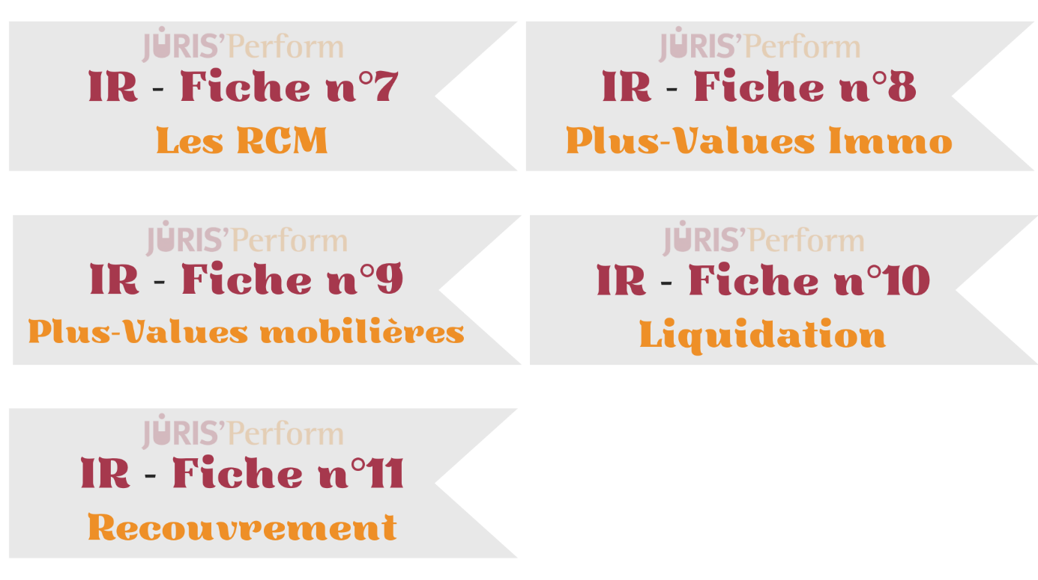

**F – Les Revenus de Capitaux Mobiliers (RCM)**

1. Champ d’application

|  |
| --- |
| **Définition :** Les revenus de capitaux mobiliers désignent les revenus provenant des valeurs mobilières, c’est-à-dire de placement financier sur des parts sociales/actions ou des obligations. |

En droit fiscal, on utilise retrouve les expressions de « placements à revenus **variables** » (= les dividendes) et « placements à revenus **fixes** » (= les intérêts).

Avant tout propos, rappelons que les intérêts générés par le livret A sont exonérés d’impôts. De plus il existe une diversité de placements bancaires (PEA, LDD, CEL, PEL, OPCVM,…) elle-même avec une fiscalité particulière. La présente partie a vocation à se concentrer essentiellement sur les dividendes.

**Les dividendes sont les revenus distribués par les associés d’une société.** Il faut donc que cette société réalise des bénéfices **et** décide d’en distribuer tout ou partie aux associés.

Plus encore, cette notion de dividendes est propre aux bénéfices distribués par les sociétés soumises à l’IS. En effet, comme évoqué supra, le régime des sociétés de personnes conduit à constater une « transparence/translucidité fiscale ». Les résultats ne seront pas imposés entre les mains de la société elle-même (comme c’est le cas en IS) mais entre les mains des associés ; il n’y a donc pas de distribution puisque l’associé appréhende le directement sa quote-part de résultats de la société. Cf infra, partie Impôt sur les Sociétés.

1. Régime fiscal des dividendes

Par principe, il est fait application du régime du Prélèvement Forfaitaire Unique (PFU). Le contribuable peut toutefois opter pour l’imposition au barème progressif de l’IR.

1. *Le PFU*

Aussi appelé *Flat* *Tax*, le PFU consiste à taxer de manière forfaitaire et séparée le dividende.

* Forfaitaire car on y applique un **taux unique composite de 30%** sur le montant du dividende brut. Composite car ces 30% correspondent à :
  + **12,8%** d’impôt sur le revenu ;
  + **17,2%** de prélèvements sociaux.
* Séparée car contrairement aux cédules étudiées jusqu’à présent qui voient leurs revenus nets incorporés au Revenu Global (RG) du foyer fiscal, ici, le dividende sera imposé à part. On dit que le paiement est libératoire de l’impôt sur le revenu, car s’il s’acquitte de ce PFU, le contribuable n’aura plus d’IR à payer sur ces dividendes.

1. *L’option pour le barème*

Le contribuable peut toutefois opter pour le barème progressif. C’est-à-dire qu’il incorporera ces RCM au Revenu Global, au même titre que ses autres sources de revenus. Il pourra cependant bénéficier d’un abattement de **40% du montant brut des dividendes** perçus.

Le contribuable reste néanmoins redevable des prélèvements sociaux calculés sur 17,2% des RCM bruts.

On dit que cette **option est globale**, puisqu’on le verra infra, d’autres cédules offrent cette dualité PFU/Option pour le barème. Tel est le cas par exemple des Plus-Values de Biens Meubles Incorporels (PVBMI, comprendre : plus-value lors d’une cession d’actions). L’option exercée dans une cédule produit les mêmes effets dans l’autre.

1. *Le PFONL*

Dans le mois suivant la perception des dividendes, le contribuable devra s’acquitter d’un Prélèvement Forfaitaire Obligatoire Non Libératoire (PFONL). On applique ici les mêmes règles que celles du PFU, à savoir cette taxation composite de 30%.

C’est plus tard, au moment de remplir sa déclaration d’impôt l’année suivante, que le contribuable opèrera son choix : être imposé au PFU ou opter pour le barème progressif. 2 possibilités :

* Il n’opte pas et reste au PFU. Il a déjà réglé les 30% d’IR et de prélèvements sociaux. Il sera dès lors définitivement libéré.
* Il opte pour le barème, il faudra alors calculer 2 fois le montant de l’IR dû par le foyer fiscal sur ses revenus annuels : l’un en incorporant les dividendes, l’autre en les omettant. Cette différence correspond à l’IR généré par les dividendes. Si cette différence est < aux 12.8% payés lors du PFONL, le contribuable recevra l’écart sous forme de crédit d’impôt. Si cette différence est >, le contribuable sera tenu de supporter cet écart.

**G – Les Plus-Values des particuliers**

Un particulier peut réaliser plusieurs types de plus-values : immobilières (1), de biens meubles corporels (2) ou encore de biens meubles incorporels (3).

1. Les Plus-Values Immobilières
2. *Champ d’application*

|  |
| --- |
| **Définition :** Sont imposées au titre des PVI les cessions d’immeubles ou de droits immobiliers détenus par les particuliers (article 150 U CGI). |

L’article 150 UB CGI dispose que la cession par une société de personnes à prépondérance immobilière (= dont l’actif est majoritairement composé d’immeubles) d’un immeuble inscrit à son actif, ou la cession de titres de telles sociétés sont également imposées selon le régime des PVI.

|  |
| --- |
| **Synthèse du champ d’application PVI :**  Prenons l’exemple de Jean, personne physique. Didier est directement propriétaire d’un **appartement**. Il est également **l’associé unique d’une SCI** n’ayant pas opté pour l’IS. **L’actif de cette SCI** est majoritairement composé d’immeubles.  Seront appréhendées par les règles des PVI, les cessions suivantes :   * Jean vend son appartement ; * La SCI cède l’**un des immeubles inscrit à son actif** ; * Jean cède tout ou partie des **parts de la SCI**.   Dans ces 3 exemples, l’imposition sera établie et payée par Didier. |

**Peuvent faire l’objet d’exonération :**

* La cession de **résidence principale** (art 150 U, II, 1° CGI).
* Les cessions de tels biens lorsque le prix de cession (et non la plus-value) est < 15 000€ ;
* Les cessions de tels biens dès lors que le particulier, par la multiplication d’achats-ventes de ces biens, acquiert la qualité de « marchands de biens ». Ces cessions seront alors des BIC (art 35 CGI).
  + L’idée est que celui qui achète-vend suffisamment souvent exerce un semblant d’activité commerciale, et est donc imposé comme tel.
* Les biens faisant l’objet d’une donation.
* La cession de la résidence secondaire peut parfois être exonérée d’impôt (art 150 U, II, 1°bis CGI).

On notera que les immeubles cédés par une entreprise de type BIC/BNC/BA, lorsque ces immeubles sont inscrits au bilan comptable de ces entreprises, ne sont pas régies par les règles PVI, mais respectivement BNC, BNC ou BA (sous réserve que ce bien soit utile à la société, cf fin de la théorie du bilan supra).

De plus, les immeubles cédés par une société IS sont régis par les règles propres à l’IS (cf fiche IS).

1. *Régime d’imposition*
2. *Détermination du montant de la PV brute*

Si une plus-value se déduit quasi systématiquement d’un prix de cession diminué d’un prix d’acquisition, les règles en matière de PVI sont plus favorables pour le contribuable. En effet, ce dernier va pouvoir augmenter le prix d’acquisition de 2 types de frais (art 150 VB, II CGI) :

* Les frais d’acquisition : évalués forfaitairement à 7,5% du prix de vente, ou aux frais réels sur justificatifs ;
  + Pour les cessions de parts de sociétés de personnes : majoration forfaitaire interdite. Seuls sont acceptés les frais réels sur justificatifs.
* Les frais de travaux : évalués forfaitairement à 15% du prix de vente ; ou si l’immeuble bâtit a plus de 5 ans, aux frais réels sur justificatifs.
  + C’est ici qu’on pourra déduire les dépenses de (re)construction/agrandissement non déductibles des RF.
  + Les dépenses d’entretien, de réparation ou d’amélioration déjà déduites des RF ne sont pas déductibles une seconde fois ici.
  + Le forfait de 15% est de droit même si aucune rénovation réalisée.
  + Pour les cessions de parts de sociétés de personnes : majoration forfaitaire interdite. En effet, les travaux se font sur les immeubles, pas sur les parts sociales. Seuls sont acceptés les frais réels sur justificatifs.

On s’attache aux prix stipulés dans l’acte de vente pour déterminer la valeur d’acquisition et de cession.

1. *Détermination de la PV nette*

Il existe des abattements pour durée de détention qui diffèrent s’agissant de l’IR ou des Prélèvements sociaux. Les 5 premières années pleines (=période de 12 mois révolus) n’ouvrent pas droit à abattement ; c’est donc dès la 6è année de détention que la fiscalité devient avantageuse. Les taux diffèrent selon l’assiette d’imposition IR et celle des Prélèvements Sociaux (PS).

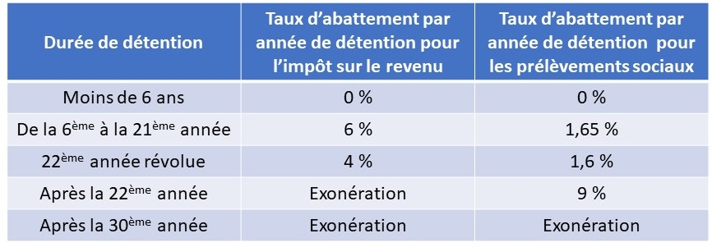

La somme ainsi obtenue correspond à la PV nette, sur laquelle on va appliquer les taux d’imposition idoines.

1. *Application du taux d’imposition*

Au titre de l’IR, le taux est de 19%. C’est un impôt dit libératoire, c’est-à-dire qu’il est payé dès la cession du bien.

Au titre des PS, le taux est de 17,2%.

En règle générale, c’est le notaire qui s’occupe des formalités au nom du bailleur, il remettra alors à ce dernier une somme diminuée de l’impôt déjà payé.

|  |
| --- |
| **Synthèse schématique.**  *Jean cède sa résidence secondaire. Il l’avait acheté en juin 2012 à Joseph pour 100 000€. Il la revend en Août 2024 à Elise pour 150 000€. Il vous indique avoir perdu toutes les factures des frais engagés lors de l’acquisition ou des travaux réalisés.* ***Calculez l’IR et les PS dus par Jean.*** |

Les règles étudiées supra s’appliquent pour chaque cession immobilière. Les éventuelles moins-values sont perdues, elles ne peuvent ni réduire le Revenu Global du foyer, ni d’éventuels autres PVI réalisées en cours d’année.

|  |
| --- |
| **Pour aller plus loin :**  En 2013, le législateur a instauré une taxe sur les plus-values immobilières nettes dont le montant est supérieur à 50 000€. Cette taxe s’ajoute à l’imposition qui vient d’être développée, c’est une forme de taxe sur les grosses plus-values. Son régime et le tableau récapitulatif se trouvent à l’article 1609 nonies G CGI. |

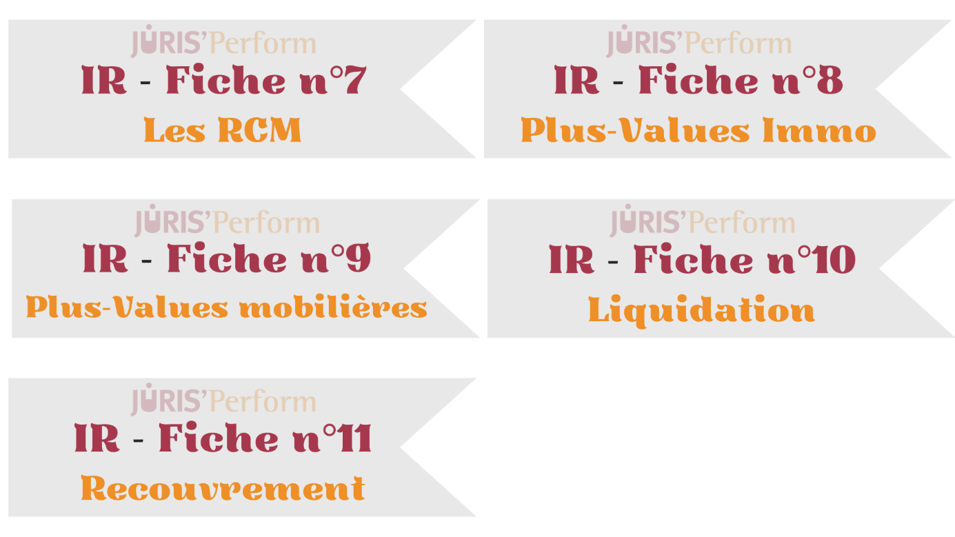

Elles peuvent être sur des biens meubles incorporels ou corporels

1. Les Plus-Values de Biens Meubles Incorporels (PVBMI)
2. *Champ d’application*

|  |
| --- |
| **Définition :** Sont régies par les règles des PVMBI, les cessions à titre onéreux de parts sociales ou d’actions réalisées par les particuliers dans le cadre de la gestion de leur patrimoine privé (Art 150-0A CGI). Ainsi, il n’y a pas lieu de calculer l’imposition dès lors que la cession est réalisée à titre gratuit (= *don*).  La formule reste basique : **Plus-value = Prix de cession – Prix d’acquisition** |

Cependant, là où le prix de cession est le prix stipulé dans l’acte de vente, déterminer le prix d’acquisition peut être plus délicat. En effet, il arrive que des particuliers achètent des actions d’une même société, à des moments et prix différents. Or il n’est parfois pas possible d’identifier quelle action est acquise ou cédée, notamment lorsque les actions ne sont pas numérotées (majorité de petites entreprises).

Il faut donc, pour déterminer le prix d’acquisition, déterminer le prix moyen de toutes les actions détenues par le contribuable. C’est ce qu’on appelle la méthode CUMP pour Coût Unitaire Moyen Pondéré (le BOFiP parle du Prix Moyen Pondéré d’acquisition, PMP).

|  |
| --- |
| ***Exemple :***  *Lucie a acheté 400 actions de la SAS VEDET dans les conditions suivantes :*  *- 100 actions au prix unitaire de 95 €, en N ;*  *- 200 actions au prix unitaire de 105 €, en N+2 ;*  *- 100 actions au prix unitaire de 107 €, en N+3.*  *En juillet N+7, elle cède 150 de ces actions au prix unitaire de 110 €.*  ***Déterminez le montant de la PV brute réalisée***  *Etape 1 : Déterminer le coût moyen de chaque action*  *[(100 x 95 €) + (200 x 105 €) + (100 x 107 €)]*  *------------------------------------------------------------ =* ***103 €***  *400*  *Etape 2 : Déterminer la PV brute*  *Le prix de cession est de 110 € par action, soit un montant total de 150 x 110 =* ***16 500 €***  *Le prix d’acquisition est de 103 € moyen par action, soit un montant total de 150 x 103 =* ***15 450 €***  ***La plus-value brute est donc de 16 500 – 15 450 = 1 050 €***  *C’est sur ce montant qu’on appliquera les règles fiscales qui suivent.* |

On peut noter que le prix d’acquisition peut éventuellement être augmenté des frais d’acquisition.

1. *Régime d’imposition*
2. *Le principe : le PFU*

Un seul abattement envisageable ici : celui pour départ à la retraite du chef d’entreprise (Art 150-0 D ter CGI). 4 conditions : il faut qu’un dirigeant(1) cède l’intégralité des titres qu’il détient dans cette société(2), que ces titres représentent au moins 25% des droits de vote ou bénéfices de la société(3) et qu’il fasse valoir ses droits à la retraite dans les 2ans qui suivent la cession(4). C’est abattement est de 500 000€ et s’applique à la PV brute.

La PV brute est alors imposée selon un **taux composite forfaitaire de 30%** : 12,8% au titre de l’IR et 17,2% au titre des prélèvements sociaux.

1. *L’option pour le barème*

|  |
| --- |
| 2 points importants ici :   * L’option pour le barème de l’IR n’est possible que pour les titres acquis avant 2018 (année de mise en place du PFU) ; * C’est une option « **globale** » à tous les revenus du foyer fiscal. C’est-à-dire que le contribuable qui préfèrerait l’imposition au barème en lieu et place du PFU, voit l’application de cette option pour toutes les cédules où il existe un tel choix.   + Exemple : si l’option au barème est exercée dans le cadre des PVBMI, elle le sera également au titre des RCM (cf supra). |

Il existe 3 abattements possibles en l’espèce :

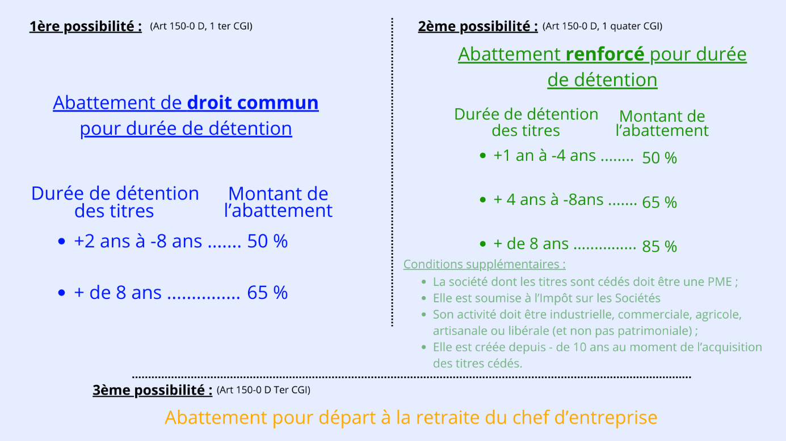

Il n’est pas possible de cumuler les abattements. *Par exemple, le chef d’entreprise qui part à la retraite ne peut bénéficier de l’abattement de 500 000%* ***et*** *pour durée de détention*.

1. Les Plus-Values de Biens Meubles Corporels (PVBMC)
   1. *Le régime général d’imposition*

|  |
| --- |
| 2 rappels préliminaires importants :   * On taxe là encore les plus-values. Or pour la majorité des ventes de biens corporels, il y a réalisation d’une moins-value du fait de la déperdition de valeur par effet du temps. * Les personnes physiques réalisant régulièrement des ventes de biens peuvent revêtir la qualité de commerçants (c’est souvent l’administration qui applique cette qualification lors d’un contrôle fiscal). A ce titre, les recettes tirées de telles ventes seront taxées BIC. |

Il existe une exonération pour les biens dont le prix de cession est inférieur à 5 000€. Plus encore, sont exonérés les meubles meublants, les appareils et les voitures automobiles (Art 150 UA, II CGI).

On applique à cette PV brute un abattement spécifique de 5 %/an au-delà de la 2ème année. L’exonération est donc acquise au bout de 22ans (Art 150 VC, al.4 CGI).

Cette PV nette ainsi obtenue subit un **taux d’imposition de 19 %** (Art 200 B CGI).

* 1. *Le régime spécial applicable aux métaux et objets précieux*

C’est un régime dérogatoire, les gains liés à la vente de ces métaux/objets précieux sont des gains nets n’entrant pas dans l’assiette de l’IR (Art 150 VI CGI). Ici encore, taxation fait l’objet d’un prélèvement libératoire.

On applique le taux sur le prix de cession, pas sur la PV générée (Art 150 VK CGI) :

- 11 % pour les métaux précieux ;

- 6 % pour les bijoux, objets d’art, de collection ou d’antiquité.

Là aussi, exonération :

- Prix de vente < 5000€.

Le contribuable peut toutefois opter pour le régime général des PVBMC « *à la condition de justifier de la date et du prix d'acquisition du bien ou de justifier que le bien est détenu depuis plus de 22 ans*» (Art 150 VL CGI). L’option peut être intéressante notamment pour bénéficier des abattements pour durée de détention.



**III – LA LIQUIDATION**

|  |
| --- |
| **Définition :** Liquider un impôt signifie déterminer le montant dû par le contribuable. |

En matière d’impôt sur le revenu, plusieurs étapes sont à respecter :

1. Détermination du Revenu Global (RG) brut ;
2. Détermination du RG net ;
3. Détermination du quotient familial ;
4. Application du barème de l’IR ;
5. Multiplication du résultat par ce même nombre de parts ;
6. Déduction d’éventuels crédits/réductions d’impôts.

**A – Détermination du RG brut**

Il s’agit ici simplement de faire la somme de tous les revenus nets de chaque cédule dont l’étude a été faite supra.

Il est possible que certaines cédules produisent des déficits. L’article 156 donne le régime applicable à chacun de ces déficits, certains sont déductibles, certains ne le sont pas, d’autres encore ne le sont que partiellement.

**B – Détermination du RG net**

Le Revenu Global brut doit être corrigé. On y soustrait notamment :

* Les pensions alimentaires versées aux enfants ;
  + Attention : « Un contribuable ne peut, au titre d'une même année et pour un même enfant, bénéficier à la fois de la déduction d'une pension alimentaire et du rattachement [au foyer fiscal]. » (Art 156, II, 2°, al.4 CGI).
* Les prestations compensatoires versées à l’ex-conjoint/partenaire suite à divorce/séparation ;
* Une partie de la Contribution Sociale Généralisée (CSG) ;
* Certaines charges foncières afférentes aux immeubles historiques et assimilés ;
* Certains avantages en nature consentis aux personnes de +75ans vivants sous leur toit.

Encore faut-il que ces charges aient été supportées au cours de l’année au titre de laquelle elles sont déduites, n’aient pas déjà été prises en compte au titre des différents revenus catégoriels, et soient dument justifiées.

**C - Détermination du quotient familial**

Cela consiste à diviser le RG net par le nombre de parts du foyer fiscal (cf supra).

**D - Application du barème de l’IR**

L’impôt sur le revenu est un impôt dit **progressif**, c’est-à-dire que chaque euro perçus par le foyer fiscal ne subira pas le même taux d’imposition. Comprendre l’idée derrière ce principe est important.

Le législateur considère que les premiers revenus d’un ménage sont affectés aux dépenses qui sont nécessaires pour vivre (*loyer, nourriture, santé*) et ne peuvent subir une part trop importante d’imposition. Parallèlement, plus le ménage gagne d’argent, moins les dépenses qu’il fera après avoir payé cette part vitale sont essentielles ; ces revenus peuvent alors subir une imposition plus importante.

L’IR imposera donc moins lourdement la part de revenus permettant de survivre, que celle permettant de vivre un peu mieux, que celle encore qui offre au contribuable un mode de vie « plus aisé ».

C’est ainsi qu’on distingue plusieurs tranches de revenus, chacune supportant son propre taux d’IR (Art 197 CGI). Le montant de ces tranches est mis à jours chaque année par la loi de finances.

**Schéma illustratif :**

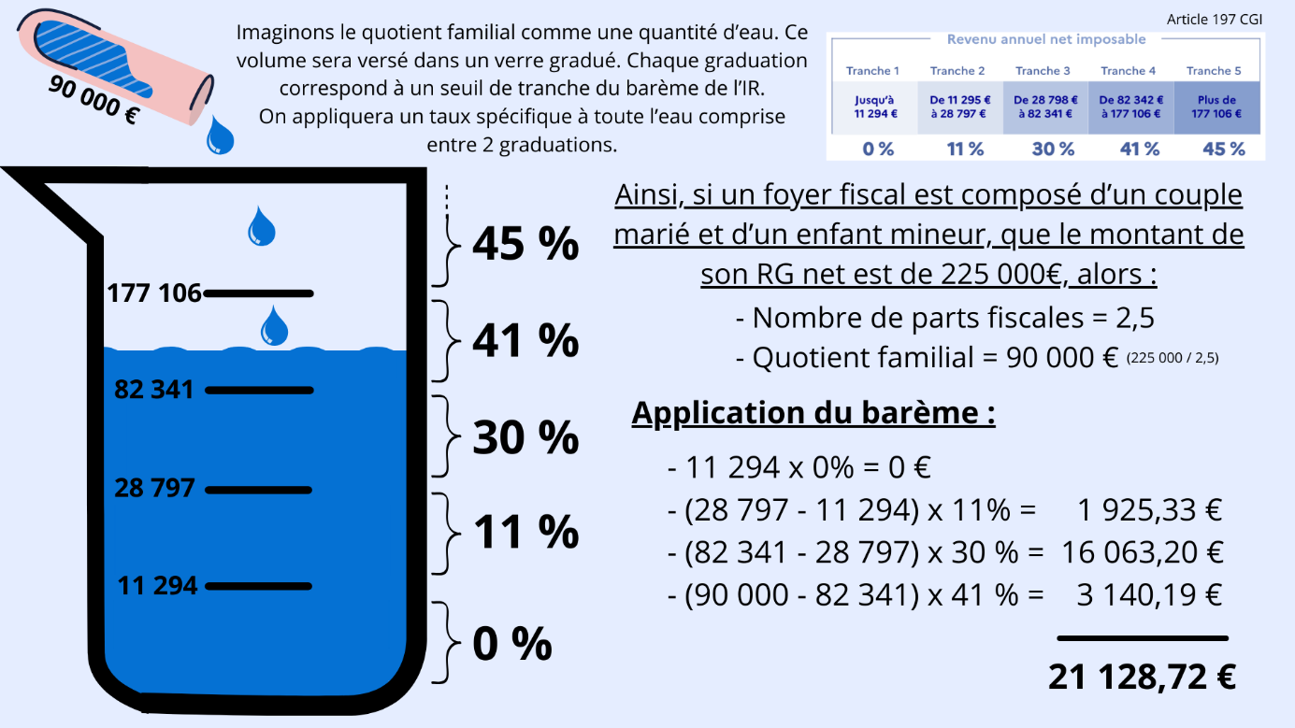

Soit un montant de 21 129 € après application du barème de l’impôt sur le revenu.

Article 1657 CGI : « Les bases de cotisation des impôts directs sont **arrondies à l'euro le plus proche** ; la fraction d'euro égale à 0,50 est comptée pour 1.[…] ».

**E - Multiplication par le nombre de parts**

Cela consiste à multiplier le montant trouvé à l’étape **D –** par le nombre de parts du foyer fiscal.

Dans l’exemple précédent, cela donne : 21 129 x 2,5 = 52 822, 5. Soit un montant d’IR brut de **52 823 €**.

**F - Eventuels crédit/réduction d’impôt**

Le mécanisme est souvent le même : une dépense ou un investissement ouvre droit *in fine* à une partie de son montant sous la forme d’une diminution d’impôt.

Tous deux étant des avantages fiscaux *(on parle de dépenses fiscales, ou de niches fiscales)*, ils n’offrent pas tout à fait le même avantage. En effet, une **réduction d’impôt** ne peut entraîner un solde négatif d’IR. Dans l’hypothèse où la réduction est plus importante que le montant d’IR à payer, la différence non utilisée peut éventuellement s’imputer sur le montant d’IR à payer au titre de l’année suivante. Le **crédit d’impôt** ne connaît pas cette limitation et peut générer une créance sur le Trésorpublic. On constate une tendance à la réduction des crédits au profit des réductions d’impôt.

En créant des crédits/réductions d’impôt, le législateur entend générer un comportement positif des contribuables afin qu’ils agissent dans le sens d’une politique publique. C’est la fonction incitative de l’impôt *(après les fonctions redistributive des richesses et de financement des charges publiques)*.

|  |
| --- |
| *Exemples de* ***réductions*** *d’impôt :*   * *La réduction d'impôt pour frais de scolarité des enfants poursuivant des études secondaires ou supérieures (art 199 quater F CGI) ;* * *Réduction d'impôt accordée au titre des dons faits par les particuliers (art 200 CGI).*   *Exemples de* ***crédits*** *d’impôt :*   * *Crédit d'impôt pour frais de garde des jeunes enfants (art 200 quater B CGI) ;* * [*Crédit d'impôt accordé au titre des sommes versées pour l'emploi d'un salarié à domicile (art 199 sexdecies CGI)*](https://www.legifrance.gouv.fr/codes/section_lc/LEGITEXT000006069577/LEGISCTA000006191899/#LEGISCTA000037150807)*.* * [*Crédit d’impôt pour la transition énergétique (art 200 CGI)*](https://www.economie.gouv.fr/particuliers/credit-impot-transition-energetique-cite)*;* * *Crédit d’impôt suite à option pour le barème progressif après acquittement PFONL (cf supra).* |



**IV – LE RECOUVREMENT**

|  |
| --- |
| **Définition :** Le recouvrement désigne la procédure par laquelle l’Etat va appréhender les sommes ainsi liquidées. |

1. La déclaration

Chaque année, le contribuable doit déclarer, via le formulaire n°2042, auprès de l’administration fiscale l’intégralité des revenus qu’il a perçu au cours de l’année précédent. C’est-à-dire qu’on déclare et paie en année N les revenus gagnés en N-1.

Cette déclaration est par principe dématérialisée et réalisée sur l’espace personnel du site des impôts ; soit en cas d’impossibilité, réalisée de manière papier.

La date limite pour déposer sa déclaration varie d’année en année selon le département dans lequel le contribuable réside.

*A titre indicatif, pour l’année 2024 (revenus de 2023), le service de déclaration en ligne ouvre le 11/04/2024 et les dates limites de déclaration sont :*

*La date limite de dépôt des déclarations de revenus version papier est fixée au 21 mai 2024 à 23h59 (y compris pour les Français résidents à l'étranger), le cachet de la Poste faisant foi.*

1. Le paiement de l’impôt

Une fois que le contribuable a déclaré ses revenus, l’administration fiscale produit un « **rôle** », c’est-à-dire un titre exécutoire en vertu duquel le comptable public effectue et poursuit le recouvrement des impôts directs. L’IR est alors exigible trente jours après la date de la mise en recouvrement du rôle (Art 1663 CGI).

Pour toute somme supérieure à 300 €, le paiement par voie dématérialisée est obligatoire. En deçà, il est toléré de régler par chèque, liquide ou carte bancaire, parfois auprès d’un bureau de tabac *(dispositif « paiement de proximité »)*.

En revanche ces règles se trouvent d’application marginale depuis la mise en place du **prélèvement à la source**.

|  |
| --- |
| **ZOOM prélèvement à la source :**  Entré en vigueur au 1er janvier 2019, le Prélèvement A la Source (P.A.S) consiste pour l’administration fiscale à prélever une partie de l’impôt directement entre les mains du tiers qui verse le revenu (employeur, caisse de retraite). Dans l’hypothèse où le versement du revenu n’est pas ordonné par un tiers, le contribuable versera des acomptes à échéance.  Ainsi, le P.A.S est **obligatoire** s’agissant des revenus pro (TS, BIC, BNC, BA), RF, pensions alimentaires, rentes et retraites (Art 204 A CGI). En revanche il ne s’applique pas aux RCM ou aux PV des particuliers.  Le montant prélevé à la source est déterminé par l’application d’un taux spécifique propre à chaque contribuable qui dépend des revenus déclarés au titre de l’année N-1. Il est possible de modifier le taux de son P.A.S sur le site des impôts. |

Après que le contribuable ait déclaré ses revenus, l’administration calculera le montant de l’imposition normalement dû au titre de l’année déclarée. Elle prendra en compte les sommes déjà versées au titre du P.A.S. La différence, positive ou négative, sera respectivement réclamée ou remboursée au contribuable.